МЕТОДИЧНА РОЗРОБКА

УРОКУ ТЕОРЕТИЧНОГО НАВЧАННЯ

З ТЕМИ: «ПРАВИЛА ПОДАЧІ ХОЛОДНИХ СТРАВ І ЗАКУСОК»
З ПРЕДМЕТА

«ОРГАНІЗАЦІЯ ВИРОБНИЦТВА ТА ОБСЛУГОВУВАННЯ»
ПРОФЕСІЯ: КУХАР ІV РОЗРЯДУ

АНОТАЦІЯ
Методична розробка уроку з теми «Правила подачі холодних страв і закусок» є актуальною, оскільки в умовах сьогодення для підвищення якості обслуговування кожному підприємству необхідно сформувати власні правила роботи, за якими судитимуть про імідж закладу. Оцінка якості обслуговування залежить від типу, класу, фірмового стилю підприємства, кваліфікації його працівників, а також від особливостей та «родзинки» подавання страв.
Метою методичної розробки – є бажання автора поділитися своїм педагогічним досвідом, урок проведено у вигляді рольової гри.
Дана розробка уроку призначена для надання теоретичної і практичної допомоги викладачам та здобувачам освіти закладів професійної (професійно-технічної) освіти і спрямована на удосконалення умінь, знань та навичок учнів.

ЗМІСТ
І. ВСТУПНА ЧАСТИНА
1.1 Новітні технології у сфері готельно – ресторанного господарства…….. 3
1.2 Особливості подавання холодних страв і закусок ………………………. 4
ІІ. ОСНОВНА ЧАСТИНА
2.1 Характеристика теми та мета уроку.……………………………………..... 6
2.2 План – конспект уроку……………………………………………………… 6
2.3 Методика проведення уроку ……………………………………………... 18
ІІІ. ЗАКЛЮЧНА ЧАСТИНА
3.1 Висновки …………………………………………………………………. 20
IV. ЛІТЕРАТУРА…………………………………………………………….. 21
ДОДАТКИ……………………………………………………………………… 22

І. ВСТУПНА ЧАСТИНА
1.1 Новітні технології у сфері готельно – ресторанного господарства
В наші дні для досягнення успіху у сфері ресторанного господарства не достатньо просто підтримувати все на сталому рівні. Необхідно постійно впроваджувати сучасні технології, бо науково-технічний прогрес не стоїть на місці.
Декілька років тому вдалою ідеєю в ресторанному бізнесі вважалися виклик таксі з кафе або бронювання столиків за телефоном. Згодом популярними ставали ресторани, в яких можна зробити замовлення з доставкою додому.
На сьогодні ж більшість відвідувачів надають перевагу закладам з безкоштовним Інтернетом,так вони зможуть під час вибору або очікування страви переглянути новини, поспілкуватися з друзями, відповісти на важливі повідомлення.
Нерідко ресторани заманюють гостей тепан-шоу, це коли здивована публіка спостерігає, як віртуозно Теплан-кухар творить якусь своєрідну страву. Але все ж не всім подобається таке уявлення, яким би цікавим воно не було. Прогрес науковий не стоїть на місці, і він запропонував нові тепан-інновації в ресторанному бізнесі: на кухні поруч з кухарем і його місцем робочим встановлюються камери, а на столику по монітору за його діями дивляться лише ті гості, кого це зацікавило.
Також зайшлися замінники звичайним паперовим меню – iPadи. Таке нововведення стало вигідним як гостям, так і власникам закладів. Тепер адміністрація може швидко змінювати меню і включати нові страви. Для клієнтів відвідування ресторану можна порівняти з грою, що дозволяє:
• підібрати з карти вин закладу вино за ціною, роком, регіону, букету, а потім до нього - блюдо з місцевого меню;
• підрахувати калорійність тих чи інших страв;
• при виборі страв, відразу ж бачити остаточний чек замовлення;
• в очікуванні замовлення пограти в ігри, почитати новини, побродити по Інтернету.
Наступні фактори визначають потенційну готовність до якісного обслуговування:
- виконання працівниками ресторану індивідуальних побажань гостей;
- акуратність при виконанні будь-якого виду робіт при обслуговуванні;
- постійний контроль і самоконтроль за якістю роботи;
- точний розподіл часу;
- професійна і соціальна компетентність.

1.2 Особливості подавання холодних страв і закусок
Холодні страви відіграють роль збудників апетиту і подаються, як правило, на початку трапези. Однак вони можуть бути й основною стравою у меню сніданку або вечері. Холодні страви повинні мати привабливий зовнішній вигляд. Для їх приготування використовують зелень петрушки, кропу, листи салату; свіжі, квашені, солоні і мариновані овочі та плоди; яйця, м'ясо, риба; гастрономічні продукти. В якості заправи застосовують сметану, рослинну олію, майонез, маринади, заправа з оцтом, гірчицею і спеціями. Велика увага приділяється оформленню холодних страв і закусок.
У ресторанах холодні страви готують найчастіше в процесі виконання замовлення або невеликими порціями. Температура подачі їх не повинна перевищувати 12 - 14°С. Деякі закуски (масло вершкове, свіжі овочі, ікра зерниста) подають охолодженими, а іноді з харчовим льодом.
Встановлена певна черговість при подачі холодних страв і закусок: рибні закуски, м'ясні, закуски з птиці і дичини, овочеві і грибні закуски.
Холодні страви і закуски приносять у зал в порцеляновому посуді (блюдах, салатниках, оселедницях, вазах) на підносі. Санітарними правилами не дозволяється ставити блюда з продукцією одне на одне. Принесений у зал піднос ставлять на підсобний столик і в кожну холодну страву кладуть набір для розкладки, за винятком свіжих овочів, поданих цілими, які прийнято брати руками із загальної вази. При цьому слід керуватися правилами: якщо страва подається із закускою з гарніром, то слід покласти виделку і ложку; на страву без гарніру кладуть одну лише виделку (оселедець натуральний, сьомга, балик та ін.) або виделку і ложку для риби гарячого копчення. Десертну ложку можна класти в такі страви, як салати, гриби мариновані (на одну порцію). Якщо подається кілька порцій на вазі, то в якості набору для перекладання кладуть столову виделку і ложку. Виделку для розкладання кладуть зубцями вниз, а на неї ложку заглибленням також униз. Ручки наборів мають бути звернені до гостя і трохи виступати за борт посуду. Ручка ложки зміщена вправо відносно ручки виделки.
Салатники, ікорниці, соусники перед подачею на стіл ставлять на пиріжкові або закусочні тарілки залежно від кількості порцій. Соусник ставлять ручкою вліво, а перед салатником і соусником на ту саму тарілку ручкою вправо кладуть чайну або десертну ложки, перед ікорницею – спеціальну лопатку для розкладання.
При розміщенні закусок офіціант повинен дотримуватися таких правил:
• закуски у високому посуді (вазах) ставлять ближче до центру столу;
• закуски в низькому посуді (у лотках, ікорницях, салатниках) ставлять ближче до відвідувача.
При індивідуальному обслуговуванні ікру зернисту, масло вершкове, салати, холодні страви з гарніром ставлять на стіл зліва від гостя. Ікру паюсну і холодні закуски без гарніру (шпроти, гастрономічні закуски, кілька, оселедець з цибулею та ін.) – з правого.
При подачі холодних страв і закусок стіл сервірують закусочною тарілкою і закусочним прибором (ножем і виделкою).

ІІ. ОСНОВНА ЧАСТИНА
2.1 Характеристика теми та мета уроку.
Тема «Правила подачі холодних страв і закусок» вивчається учнями, які отримують професію кухаря 4 розряду. Урок з даної теми, є першим у темі програми: «Обслуговування споживачів», на який відводиться 2 години.
Урок містить лекційний матеріал (навчальна лекція - усне викладення навчального матеріалу, особливість якого є велика ємність, логічна побудова фактів, доказовість узагальнень, складність), в якому відображається асортимент холодних страв і закусок, правила підбору посуду і приборів для подавання, температурних режим і особливості подавання.

2.2 План – конспект уроку

«_____»_______________ Група__________
Тема програми: Обслуговування споживачів.
Тема уроку: Правила подачі холодних страв і закусок
Мета уроку:
Навчальна – сформувати знання учнів щодо правил та особливостей подавання холодних страв і закусок.
Розвиваюча - розвивати пам'ять та логічне мислення учнів, вміння сприйняти та відтворювати новий матеріал; готувати і користуватися додатковою інформацією та висловлювати суть вивченого.
Виховна - виховувати естетичний смак, почуття відповідальності; прививати любов до обраної професії; самостійність при вивченні нового матеріалу, розширити кругозір учнів з даної теми.
Тип уроку: урок засвоєння нових знань.
Вид уроку: урок – рольова гра.
Метод проведення уроку: лекція з елементами бесіди.
Комплексно-методичне забезпечення:
1. Дидактичні засоби навчання:
1.1 Конспекти – лекції, фотографії страв.
2.Наочність – зразки столового посуду та столових приборів.
3. Технічні засоби навчання: комп'ютер.
Міжпредметні зв'язки: технологія приготування їжі з основами товарознавства, виробниче навчання.
Хід уроку
І. Організаційна частина
1.1. Викладач приймає рапорт чергового про присутніх на уроці учнів, готовність аудиторії та технічних засобів до уроку.
ІІ. Мотивація навчальної діяльності
2.1 Кулінарія – це творчість, а кухарі митці у своїй справі. Існує думка, що салат, після соусу це обличчя кухаря та закладу ресторанного господарства. Правильно приготовлений та презентований салат не тільки збуджує апетит, а й підіймає настрій споживача. Ось чому так важливо нам з вами навчитись правильно подавати та презентувати страви. Сьогодні на уроці ви почуєте багато цікавого та нового, щодо подавання холодних страв і закусок, щоб у подальшому ви могли не лише бездоганно презентувати холодні страви і закуски у закладах ресторанного господарства при обслуговування відвідувачів, а користуватися цими знаннями при зустрічі гостей у своїх домівках.
ІІІ. Вивчення нового матеріалу
3.1 Вступне слово викладача.
Перш ніж перейти до теми сьогоднішнього уроку, я б хотіла звернути вашу увагу на посуд, в якому ми подаємо страви, чому певні страви подають у відповідному посуді, чому посуд перед подаванням підігрівають або навпаки охолоджують, чому так багато цьому приділяють увагу професіонали?
А тому, що посуд супроводжує людину з найдавніших часів. Почалося все з аркуша, в якому намагалися забрати воду, висушеного гарбуза, потім її почали виготовляти з самих різних матеріалів. Народжувалися нові форми і види, з'являлася спеціалізація, посуд ставала показником статусу. Деякі цікаві факти з історії посуду я вам пропоную почути:
- Тарілка - це дуже древній предмет начиння. За час свого існування вони виготовлялися з дерева, кераміки, срібла, олова і скла. Як правило, одне блюдо могли одночасно використовувати двоє-троє осіб. Траплялося навіть таке, що на великих бенкетах люди сварилися через те, хто з ким буде їсти з однієї страви. Цікавим фактом є те, що в Древній Русі простим людям їжу подавали в маленьких блюдечках. При царському дворі всі рецепти були розраховані на двох осіб.
- Серед сувенірів в грецьких магазинах дуже популярними вважаються кружки Піфагора. Головна особливість такої кружки полягає в тому, що туди можна наливати тільки певна кількість рідини. Якщо налити занадто багато, то вся рідина витече. Як свідчить легенда, Піфагор спеціально створив таку кружку для тог, щоб люди помірно вживали вино. Тих, хто був занадто жадібний і наливав собі багато, така гуртка своєрідно карала, коли рідина з неї виливалася
- Упродовж тривалого часу в Китаї існувала думка, що за допомогою глиняного чайника можна значно продовжити життя. На практиці було доведено, що найкращим чайником для заварювання зеленого чаю є чайник з червоної глини. Особливість цього пористого матеріалу полягає в тому, що він може не пропускати повітря і зберігати тепло. Таким чином, в літній час заварка не буде закисати, а в зимовий - буде довго залишатися гарячою.
3.2. Самостійна робота учнів в групах.
Вся група об’єднана у три команди, які мають такі назви:
І команда – «Історики»;
ІІ команда – «Технологи»;
ІІІ команда – «Офіціанти».
Кожній команді надається окреме завдання.
Отже, слово нашим історикам:
1 учень – посуд (керамічний і глиняняний) був придуманий в давнину - 6-7 тисяч років назад. Перший керамічний посуд, звичайно, не був таким рівним і красивим, який ми з вами можемо бачити сьогодні.
Виробництво посуду було ручним, і робили його з простої глини. Пізніше виявилось, що не кожна глина підійде для виготовлення посуду.
Є відмінні сорти глини (наприклад, що добуваються в давнину в Китаї) з яких можна робити фарфор для художнього посуду (чашок, тарілок, чайних сервізів). Інша глина при висиханні або випаленні тріскається, - вона не підійде для виготовлення міцного і красивого посуду. Люди здогадалися додавати в глину інші речовини для фортеці і красивого кольору, і такий матеріал дістав назву - кераміка.
2 учень Як робився перший посуд? Якщо подивитися на старовинний посуд, він складається з окремих кругів. Заготовлений матеріал розкочували в тонкі джгути і укладали по спіралі. Виходив горщик. Потім готовий горщик розгладжували, малювали паличкою орнамент, і обпалювали у вогні.
Слова "посуд" ще не було в Древній Русі. Те, з чого можна було їсти, називали "судно". А то, з чого можна було пити, називали "посудину". Дуже часто, наприклад, в Домострої, слово "посудина" вживається як загальне слово для назви столового посуду. Перший раз слово "посуд" трапляється в Росії в XVII столітті.
3 учень Миска - дуже зручний вид столового посуду для супу, юшки, каші. Особливо для української кухні, багатої супами і кашами, миска була незамінним столовим предметом. Миски виконували роль тарілок. Окрім простих горщиків і мисок в хаті іноді не було ніякого іншого посуду. Часто миски були дуже великі, і з них їла уся сім'я. У старовинних книгах з етикету можна знайти дивні оповідання, як вважається є із загальної миски. Хорошою манерою вважалося ретельно обтерти ложку, перш ніж знову узяти суп із загальної миски.
4 учень Горщик - головною посудиною для приготування їжі і для подачі на стіл тривалий час був глиняний горщик. Від глиняного горщика беруть початок багато сучасного вигляду посуду : каструлі, контейнери, супниці, баночки. У горщику можна було готувати їжу (суп, кашу, м'ясо, рибу, овочі), а також в горщику можна зберігати крупи, борошно, масло.
5учень Тарілка - значно пізніше слово. Але це найзвичніший для нас вид столового посуду. Учені вважають, що слово "тарілка" пішло від з німецького "талер". Про це говорить і той факт, що вже в XVI столітті тарілку називали так : талера, таріль, торел. Уперше тарілки стали використовувати для їжі у Франції. Вони не були схожі на сучасні, і навіть мали чотирикутну форму. Тарілка зроблена спеціально для того, щоб кожен той, що обідає їв зі свого посуду. Тарілка набагато менша, ніж миска, і плоскіша. У Древній Русі і в інших країнах іноді замість тарілки використовували великі шмати хліба. На ці шмати можна було покласти шматки м'яса, риби, хлібні тарілки з'їдалися, роздавалися жебракам, викидалися собакам.
6 учень (демонструє і коментує презентацію про посуд).
Наступними будуть технологи і доведуть про корисність вживання та особливості приготування холодних страв і закусок.
1 учень - Холодні страви і закуски у харчуванні людини мають надзвичайно велике значення. Особливу роль вони відіграють в меню бенкетів, де їх буває від 5 до 10 видів. Холодні закуски з свіжих овочів малокалорійні і багаті вітамінами, мінеральними солями, цінними органічними кислотами. Калорійність холодних страв коливається у великих межах і залежить від їх складу і норм вкладення окремих продуктів. Найменшою калорійністю (50-100 калорій) володіють блюда з зелених салатів, більш калорійні м'ясні і рибні салати, заправлені сметаною, майонезом: калорійність однієї порції їх досягає 250-350 калорій, залежно від норм вкладення сировини. Овочі та фрукти, що входять до складу холодних страв у великій кількості, є важливим джерелом таких цінних харчових речовин, як вітаміни, мінеральні солі.
2 учень Різноманітність продуктів, що входять до їхнього складу, гострий смак, гарне оформлення збуджують апетит, поліпшують засвоюваність їжі, стимулюють діяльність травних залоз, у зв’язку з цим їх подають на початку приймання їжі.
3 учень Багато які холодні закуски мають гострий смак (закуски з оселедця, кільки, квашеної капусти, солоних і маринованих грибів та ін.), деякі мають ніжний смак (заливна риба, м’ясо, холодні страви з птиці, дичини та ін.) до таких страв додають гострі приправи і соуси – гірчицю, хрін, соус майонез тощо.
4 учень Між холодною закускою і стравою особливої відмінності немає, оскільки, якщо їх подають перед обідом, вони відіграють роль закуски, а в меню сніданку або вечері можуть бути основною стравою. Від гарячих других страв вони відрізняються меншою масою, більш гострим смаком і тим, що їх подають без гарніру.
5 учень При виготовленні холодних страв і закусок необхідно дотримуватися наступні основні вимоги:
- Продукти, використовувані для приготування, повинні бути попередньо охолоджені до температури від +8 до +10 С;
- Овочеві набори для салатів, вінегретів, закусок, гарнірів з варених овочів можна готувати не більше ніж за 1 - 2 год. до відпустки і зберігати в охолодженому місці;
- Салати зі свіжих овочів, які не потребують додаткової кулінарної обробки (помідори, огірки і т.д.), готуються порціями безпосередньо перед відпусткою;
- Перемішувати продукти слід обережно, щоб зберегти форму нарізки продуктів;
- Заправляти салати, закуски, гарніри до холодних страв слід безпосередньо перед відпусткою.
6 учень (демонструє і коментує слайд – шоу про сировину з якої готують холодні страви і закуски).
Слово викладача. А зараз сама актуальна частина нашого уроку – це правила подавання холодних страв і закусок, слово нашим офіціантам.
1 учень Холодні страви та закуски подають у наступній послідовності: рибна гастрономія (ікра, малосольна риба, шпроти, сардини), рибні страви власного виробництва (риба відварна, заливна, під маринадом та ін.); натуральні овочі, м'ясна гастрономія, м'ясні страви власного виробництва, овочеві, яєчні й молочні. Холодні страви і закуски подають при температурі 12-14°С.
2 учень - Холодні страви та закуски подають на фарфорових блюдах овальної і круглої форми, закусочних тарілках, оселедницях, лотках, кришталевих і фарфорових вазах, ікорницях, одно- і багато порціонних салатниках, розетках, креманках. Посуд має відповідати страві, яку подають, за формою і розміром. Для оформлення використовують формочки, спеціальні ножі та інший інвентар, а також продукти, що входять до складу страви. Продукти мають бути акуратно і гарно укладені і поєднуватися за формою і кольором, оформлення – простим і витонченим.
3 учень - Ікорниці, салатники, соусники, кокотниці, порційні сковорідки при подаванні рекомендується ставити на підставну тарілку (пиріжкову, закусочну або мілку столову) відповідно до діаметра посуду. При подаванні страв застосовують лопатки для розкладання риби, ікри, паштету, набори для салатів, щипці, столові (десертні) ложки та виделки. Набори для розкладання закусок розміщають таким чином: спирають на край посуду або кладуть на страву збоку так, щоб ручки наборів виступали за край посуду.
4 учень При частковому обслуговуванні офіціантами страви та закуски розташовують на столі переважно з лівої сторони. Якщо замовлено декілька видів закусок і страв, то при розставлянні їх на столі потрібно дотримуватися визначеного порядку: закуски у високому посуді ставлять ближче до центру столу, а по сторонах від них - закуски на лотках і страви на блюдах. Закуски без гарніру при індивідуальному обслуговуванні ставлять правіше, а з гарніром - лівіше. Холодні страви та закуски можна поставити на стіл одночасно. Перед подаванням м'ясних страв і закусок забирають тарілки і набори, використані для рибних страв. Заміна тарілок необхідна й у тих випадках, коли на тарілці зібралися кістки й інші залишки від страв, що подавались раніше. За бажанням споживача офіціант зобов'язаний розкласти закуски і страви на тарілки.
Перед подаванням холодних закусок столи сервірують закусочними тарілками і закусочними приборами, а при подаванні раків і деяких інших закусок - спеціальними столовими приборами.
5 учень – особливості подавання холодних страв і закусок (банкетні закуски). До банкетних закусок відносять канапе, кошички, воловани.
Канапе – маленькі фігурні бутерброди, красиво оформлені, часто подають на банкетах-фуршетах.
Бутерброди відкриті і закриті подають на тарілці для хліба або закусочній, вживають їх за допомогою закусочних наборів (ніж і виделка).
Кошички (тарталетки), валовани наповнюють різними продуктами, кулінарними виробами: ікрою, куркою, сьомгою, салатом, паштетом, шинкою, крабами, креветками та ін. На банкетах кошички і воловани подають на порцеляновому круглому блюді, накритому мережаною паперовою серветкою, а їдять, не користуючись столовими приборами.
Бутерброди подають на круглому або овальному блюді, застеленому полотняною серветкою, або на маленькому підносі. Беруть бутерброди руками із загального блюда або лопаточкою для загального користування. Можна подати в спеціальному стаканчику пластмасові «шпажки» або вставити їх у бутерброди.
Гастрономічні товари і консерви
Масло вершкове подається на розетці або тарілці для хліба. Для його розкладання використовують спеціальний ніж.
Сир (порціями) подають на закусочній тарілці, стіл сервірують закусочними приборами.
Зернисту ікру осетрових і лососевих риб подають в ікорниці, металева частина якої заповнюється шматочками харчового льоду, розетка з ікрою ставиться на лід. Ікорниця встановлюється на підставну тарілку (пиріжкову або закусочну), застелену паперовою серветкою, туди ж кладуть ікорну лопатку або чайну ложку ручкою вправо. Ікру можна оформити скибочками лимона, і окремо на розетці подати посічену зелену цибулю. Якщо до ікри замовлено масло вершкове, вона подається окремо в розетці.
Ікра паюсна подається на лотку, для розкладання застосовують паштетну лопатку або закусочний ніж, які кладуть на лоток так, щоб ручка виступала за борт посуду.
6 учень - Холодні страва з риби і рибних гастрономічних продуктів
Оселедець з гарніром подають в оселедниці. Його гарнірують сирими та відвареними овочами, нарізаними дрібними кубиками. У оселедницю кладуть набір для розкладання (виделку і ложку).
Оселедець натуральний подають в оселедниці. Оформляють страву зеленню, розкладають дворіжковою виделкою для оселедця. Оселедницю ставлять справа від гостя, зліва на порціонній сковорідці або в круглому баранчику, поставленому на закусочній тарілці з паперовою серветкою, подають гарячу відварену картоплю. Десертну або столову ложку для розкладання кладуть на закусочну тарілку ручкою вправо. Масло вершкове подають у розетці і ставлять зліва.
Оселедець рублений і різні паштети подають в одноабо багатопорціонному лотку і ставлять справа. Розкладають паштетною лопаткою або закусочним ножем.
Сьомга (лососина, балик рибний, кета, горбуша та ін.) подається без гарніру, зі скибочкою лимона і гілочкою зелені в лотку або овальному порцеляновому блюді. Розкладають ці закуски столовою виделкою. Блюдо ставлять справа від гостя під кутом 45° до краю столу. Асорті рибне включає не менше 3–4 видів рибних продуктів.
Риба відварна, заливна, фарширована, під майонезом та під маринадом подаються в лотках або, якщо кілька порцій, в овальному порцеляновому блюді, остання – у салатнику. Ці страви ставлять зліва від гостя під кутом 45° від краю столу. Риба заливна подається без гарніру, тому її ставлять справа.
До всіх рибних страв, крім риби під маринадом і майонезом, подають соус–хрін у соуснику, який ставлять зліва від гостя. Заливну рибу розкладають лопаткою, інші рибні страви – столовими ложкою і виделкою.
Шпроти, сардини, сайру подають на лотках зі скибочками лимона і гілочкою зелені. Розкладають їх шпротною виделкою. Лоток ставлять справа від гостя.
Делікатесні продукти моря. До них відносяться молюски (устриці, мідії, кальмари), ракоподібні (омари, лангусти, краби, раки, креветки).
Устриці є найбільш поширеним видом молюсків. Склоподібне тіло молюска знаходиться усередині раковини, за кількістю кілець на раковині визначають його вік. Найбільш високими якостями володіють молюски від 3 до 5 років.
Устриці подають після рибних закусок. Вазу накривають полотняною серветкою, згорнутою конвертом, на якій віялом розкладають підготовлені устриці (відкриті спеціальним ножем) і шматочки харчового льоду. У центрі розміщують лимон, нарізаний скибочками. Стіл сервірують мілкими столовими тарілками і виделками для устриць, які кладуть справа. Для одного гостя устриці подають у салатнику з харчовим льодом і скибочкою лимона. Салатник ставлять зліва від гостя на закусочній тарілці з паперовою серветкою. За бажанням до устриць подають вершкове масло та тости.
Краби натуральні подають у салатнику на закусочній тарілці з паперовою серветкою, десертною ложкою, зверненою ручкою вправо. Салатник з крабами ставлять справа від гостя.
Салати-коктейлі з раковими шийками, крабами, креветками, омарами подають у широких бокалах. Продукти моря й овочі дрібно нарізають, додають соуси, оформляють зеленню і скибочкою лимона. Подають на пиріжковій тарілці з мереживною паперовою серветкою і чайною ложкою.
7 учень - Страви із м'яса і м'ясних гастрономічних товарів
Асорті м'ясне складається з трьох–шести видів м'ясних виробів (телятини смаженої, ростбіфа, відварного язика, смаженої індички, курки та ін.), оформлених свіжими або консервованими овочами і фруктами, зеленню, січеним желе. Подають асорті на овальному порцеляновому блюді, розкладають столовими виделкою і ложкою. Окремо подають соус–хрін або соус–майонез з корнішонами. При індивідуальному обслуговуванні асорті подають у лотку.
Салати (рибні, м'ясні, овочеві) подають в одно- і багатопорціонних салатниках, а також у салатних вазах. Салатники ставлять на закусочні тарілки з паперовою серветкою, на тарілку кладуть десертну або столову ложку. Салати зі свіжих овочів офіціант заправляє безпосередньо перед подачею в присутності гостя.
Салати можна подавати у фужерах або в низькому бокалі. Такий салат називають коктейль. Можна подати салати-коктейлі з різноманітних продуктів – овочів, грибів, риби, м'яса, морепродуктів та ін. Рекомендується готувати салати в присутності гостей на приставному столику. Фужер із салатом-коктейлем подають на закусочній тарілці з мереживною паперовою серветкою, а перед бокалом кладуть чайну ложку ручкою вправо. Офіціант подає салат-коктейль з правого боку від гостя і ставить страву перед ним правою рукою.
Холодні страви з овочів і грибів
Овочі натуральні добре поєднуються зі стравами з риби, м'яса та птиці, тому їх рекомендується подавати на стіл на початку обслуговування. Для подачі використовують салатники або салатні вази, в які укладають овочі разом зі шматочками харчового льоду. Салатник ставлять перед відвідувачем без столових наборів. Однак якщо овочі нарізані, то слід подати виделку для розкладання. Їдять свіжі овочі за допомогою закусочних приборів.
Гриби солоні або мариновані подають у салатнику, для розкладання використовують десертну ложку.
Солоні, квашені овочі, фаршировані овочами помідори, баклажани, перець подають у салатнику або на блюді з десертною ложкою для перекладання на закусочну тарілку. Їдять закусочними столовими приборами.
8 учень (демонструє подачу деяких холодних страв і закусок).
ІV . Систематизація опорних знань та вмінь учнів
4.1 Бесіда.
Багато цікавого і пізнавального почули та побачили ми з вами сьогодні на уроці, отже слід систематизувати все побачене і почуте.
- В якій послідовності подають холодні страви і закуски?
- При якій температурі подають холодні страви і закуски?
- У якому посуді подають холодні страви і закуски?
- Якими приборами сервірують стіл при подаванні холодних страв і закусок?
4.2. Тест теоретичних досягнень по темі «Правила подавання холодних страв і закусок» (Додаток А)
Оцінка тесту: правильну відповідь помітьте галочкою. Одна правильна відповідь дорівнює 1 балу.
V. Рефлексія.
- Про що ви дізнались на уроці?
- Чи виправдалися ваші очікування?
- Де можна використати здобуті на уроці знання та навички?
VII. Підсумки уроку.
«Вранці, коли прокидаєшся, спитай себе: «що я повинен зробити?» Ввечері, перш, ніж заснути: «Що я зробив?» – говорив Піфагор. Якщо жити за такими правилами, можна досягти великих успіхів.
Сьогодні ми виконали велику підготовчу роботу. Дякую за результативність та активну діяльність сьогодні на уроці (викладач виставляє оцінки на уроці).
VI. Домашнє завдання
1 - опрацювати роздатковий матеріал, зробити конспект.
2 - підготувати доповідь на тему «Сучасні види посуду для подавання холодних страв і закусок» використовуючи матеріали з мережі Інтернет.

Викладач _____________ Колосінська Н.М.

2.3 Методика проведення уроку
Урок з теми «Правила подачі холодних страв і закусок» - це урок засвоєння нових знань, який є вступним у новій теми програми «Обслуговування споживачів». Такий урок допомагає учням відновити в пам'яті основні знання з попередніх тем і дає загальну характеристику новій темі програми
Перш ніж перейти до викладу нового матеріалу викладач створює своєрідний психологічний настрій – мотивацію підкресливши значущість навчального матеріалу для майбутньої професійної діяльності. З метою підготовки учнів до сприйняття нового матеріалу викладач пригадала історичні моменти з історії виникнення посуду і його призначення.
У мотивації навчання особливу значущість має інтерес учнів до самого процесу навчально – пізнавальної діяльності, тому напередодні група була об’єднана у три команди – «Історики», «Технологи», «Офіціанти», які самостійно виконували пошукову роботу щодо поставлених задач (упереджу вальні завдання) і як результат отримали не лише «порцію» нових знань, а і задоволення від її виконання і досягнутої мети. В основі таких мотивів лежить радість від самого процесу діяльності, потреба в пізнанні нового. Такі мотиви є надійною основою успішного навчання.
Урок засвоєння нових знань має великі реальні можливості для розвитку і виховання учнів. Однак, слід враховувати, що на уроці даного типу не можна забезпечити формування глибоких і міцних знань. Важливо розуміти, що викладач повинен не просто виконувати роль інформатора та основного «джерела» знань, а й управляти навчально – пізнавальною діяльністю учнів із засвоєння нових знань.

ІІІ. ЗАКЛЮЧНА ЧАСТИНА
3.1 Висновки
Холодний стіл, тобто страви, що подаються в холодному, а не в гарячому або розігрітому вигляді, є першою подачею і включає в себе найрізноманітніші, самі різнорідні страви, як за складом продуктів, так і за принципами приготування.
Холодні страви і закуски відрізняються великою різноманітністю смакових якостей і оформлення. Багато кухарів досягли високої художньої майстерності в доданні їм красивої форми, яскравості й оригінальності малюнка.
В перспективних напрямках розвитку та рекомендаціях по оформленню холодних страв та закусок лежить наступне:
1. Закуски і холодні блюда збуджують апетит. Це особливо важливо при святковому застіллі, коли закуски додають особливо привабливий вид столу. Можна прикрасити їх зеленню, свіжими овочами, маринованими фруктами. Подати їх на стіл у красивих салатниках, на десертних чи закусочних тарілках в оселедницях, а в особливо урочистих випадках - у великих вазах і блюдах.
2. При приготуванні бутербродів слід приділити особливу увагу комбінованим асорті, канапе й ін. Спробувати виявити фантазію, і бутерброди стануть неповторними, красивими і дуже смачними. Використовувати для нарізки хліба спеціальні форми. Продукти для сендвичів можна нарізати спеціальним ножем. Якщо подавати на стіл відразу кілька бутербродів, можна розкласти їх красиво на оригінальному блюді чи тарілці і прикрасити зеленню петрушки чи листовим салатом.

ІV. ЛІТЕРАТУРА
1. Алексєєв Д. Ресторан за інтересами // Журнал "Ресторанні відомості", №101, 2006. – С. 12-14.
2. Барановський В.А. Ресторанний бізнес: Навчальний посібник. – РнД.: Фенікс, 2005. – 220 с.
3. Богушева В.І. Бари й ресторани. Мистецтво обслуговування. – РнД.: Фенікс, 2004. – 352 с.
4. Бородіна В.В. Ресторанно-готельний бізнес: Облік, податки, маркетинг, менеджмент. – М.: Книжковий світ, 2003. – 165 с.
5. Нікуленкова Т.Т., Лавриненко Ю.І., Ястіна Г.М. Підприємства громадського харчування. – М: Колос, 2002. – 80 с.
6. Підприємства громадського харчування: основні й додаткові послуги // Журнал "Ресторанні відомості", 2006, №106. – С. 15-16.
7. І.Ю. Антонюк, А.О. Медведєва. Технологія продукції ресторанного господарства. Опорний конспект лекцій. – К.: - 2009.

Додаток А
Тест до теми
„Правила подавання холодних страви та закусок”

1. До бенкетних закусок відносяться:
А) канапе, кошики, валовини з різними продуктами;
Б) бутерброди асорті, ікра порціями, риба копчена;
В) сир твердий, ковбаса копчена, балики.

2. Салати із варених овочів і салати картопляні з м'ясними, рибними продуктами відпускають:
А) на закусочних тарілках;
Б) у салатниках, вазах, тарталетках, кошиках із заварного тіста;
В) на металевих блюдах.

3. Запропонуйте посуд для ікри паюсної:
А) лоток;
Б) ікорниця;
В) закусочна тарілка.

4. Назвіть відмінність холодної страви від закуски:
А) оригінальністю оформлення, малим об'ємом посуду для подачі страви;
Б) вагою, гармонійністю оформлення;
В) температурою відпуску.

5. Назвіть кількість подачі холодних страв та закусок під час обслуговування бенкетів:
А) від 2 до 3 видів;
Б) від 10 і більше видів;
В) від 5 до 10 видів.
6. Температура подачі холодних страв та закусок:
А) 15-17⁰С;
Б) 2-5⁰ С;
В) 10-12⁰С;

7. Назвіть посуд для подавання салатів - коктейлів:
А) креманка;
Б) ікорниця;
В) закусочна тарілка.

8. Назвіть столові прибори, якими сервірують стіл, для подавання холодних страв та закусок:
А) столовий;
Б) десертний;
В) закусочний.

9. Назвіть термін зберігання холодних страв і закусок:
А) 2 год.;
Б) 1 год.;
В) готують по мірі попиту.

10. Салатники, ікорниці, соусники перед подачею на стіл ставлять на:
А) пиріжкові або закусочні тарілки;
Б) глибоку столову тарілку;
В) мілку столову тарілку.

Ключ до тесту
1 | 2 | 3 | 4 | 5 | 6 | 7 | 8 | 9 | 10
А | А | Б | Б | В | В | А | В | В | А

Додаток Б
Зразки подачі та оформлення холодних страв і закусок
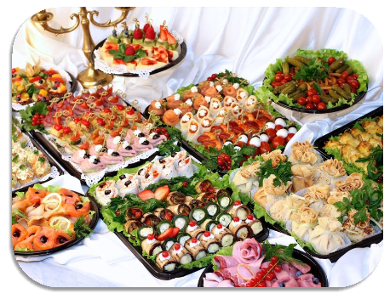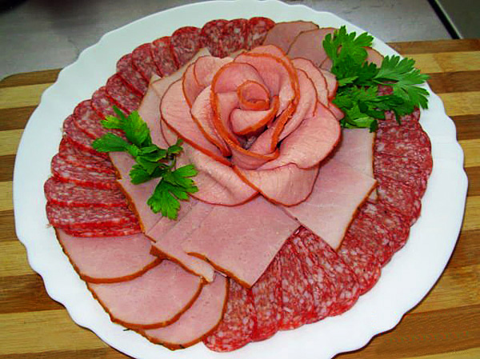
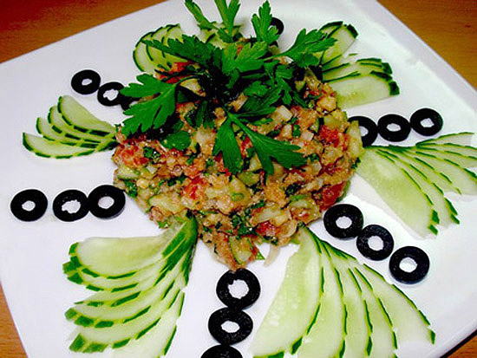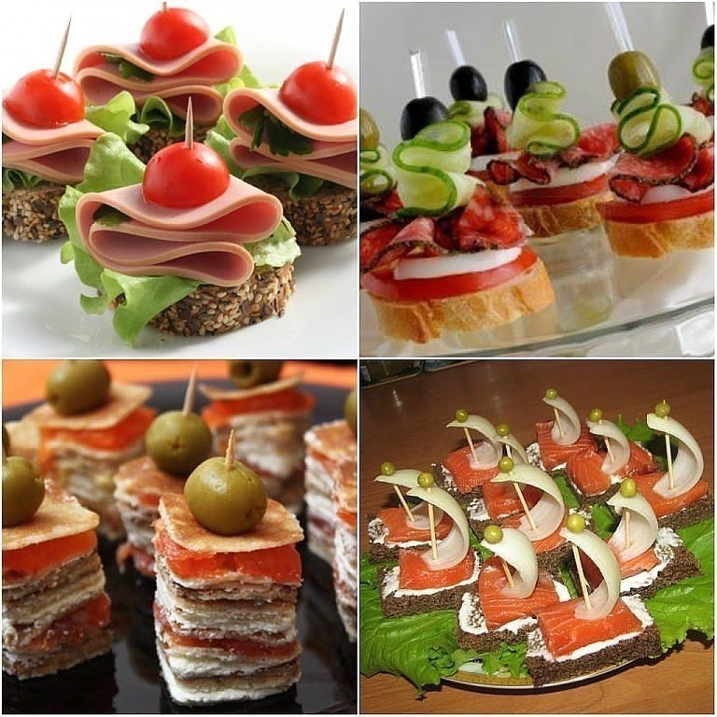
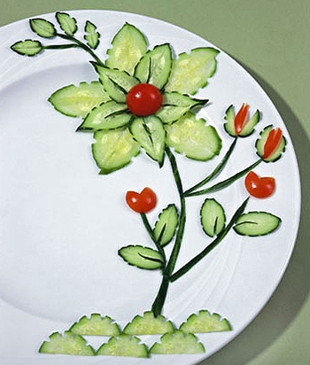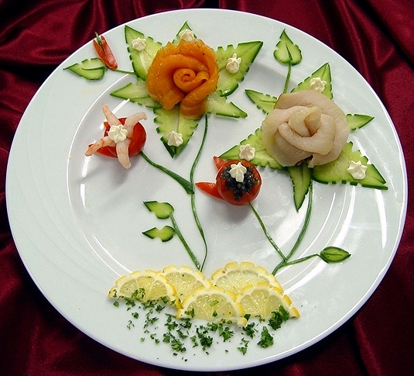

Додаток В
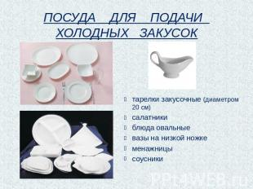

Менажниця


